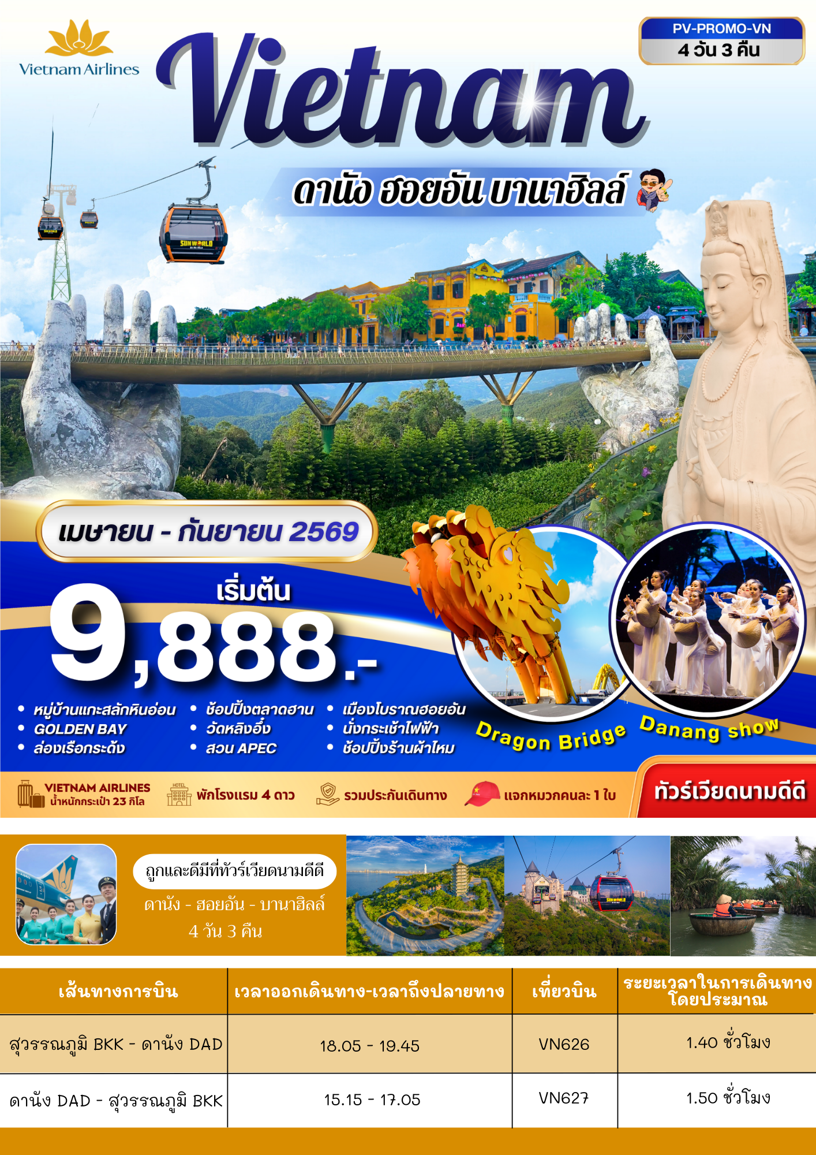

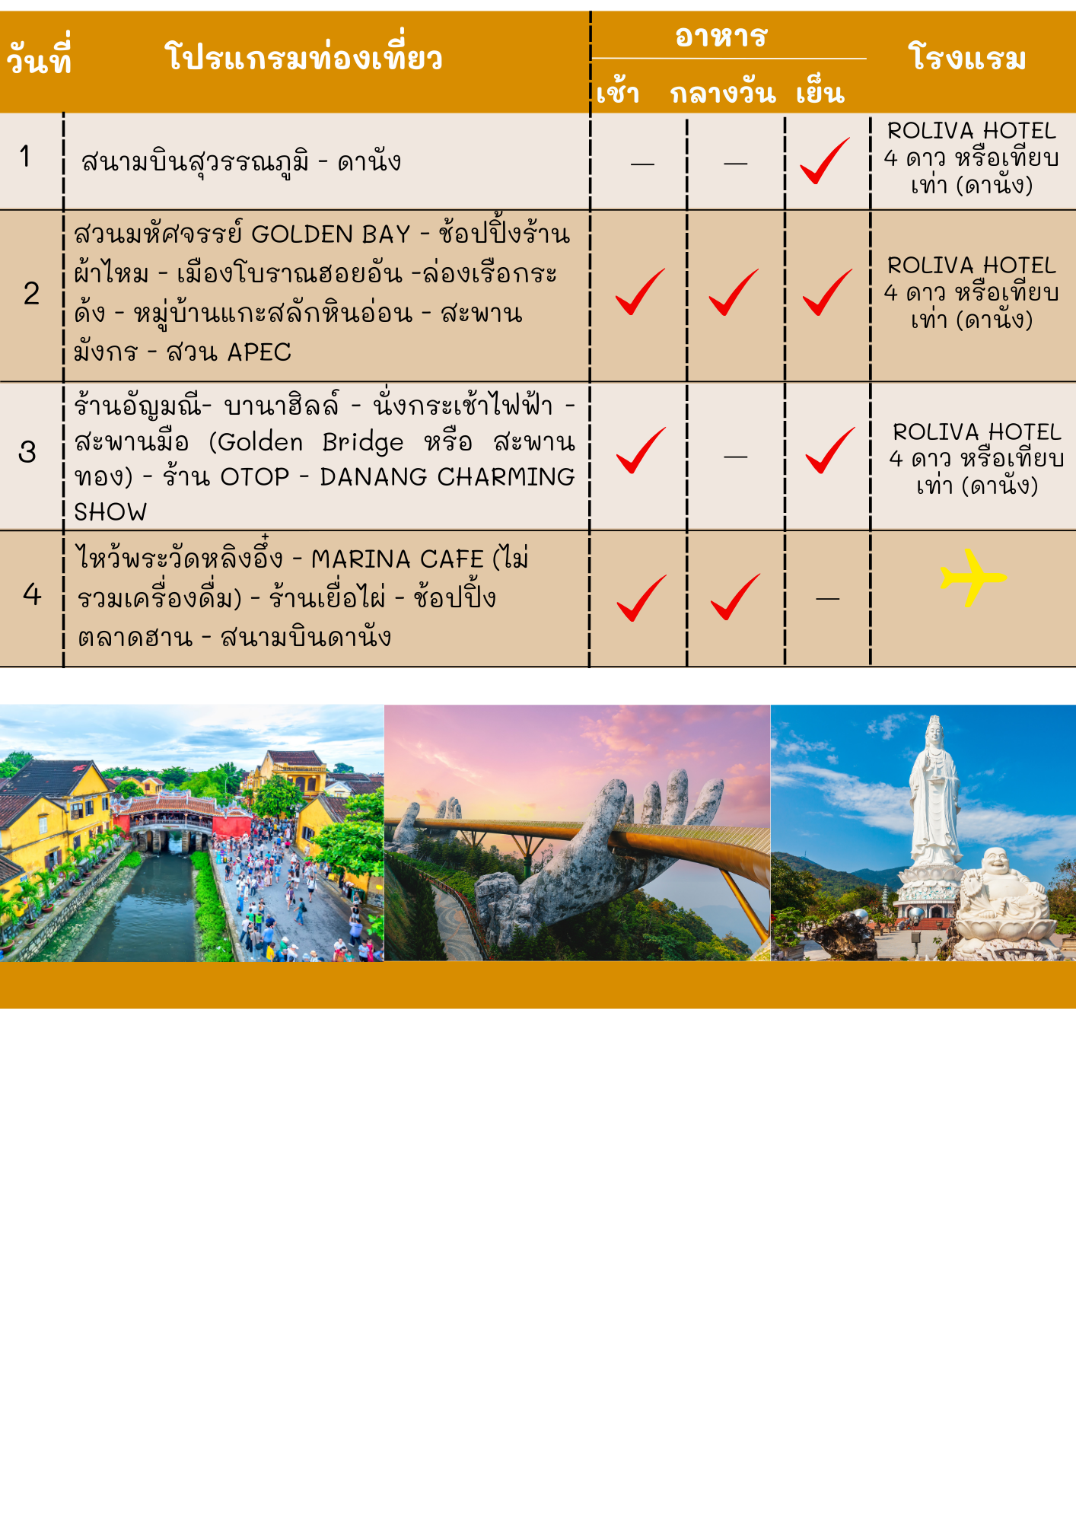

รายละเอียดโปรแกรม

วันแรก สนามบินสุวรรณภูมิ – ดานัง

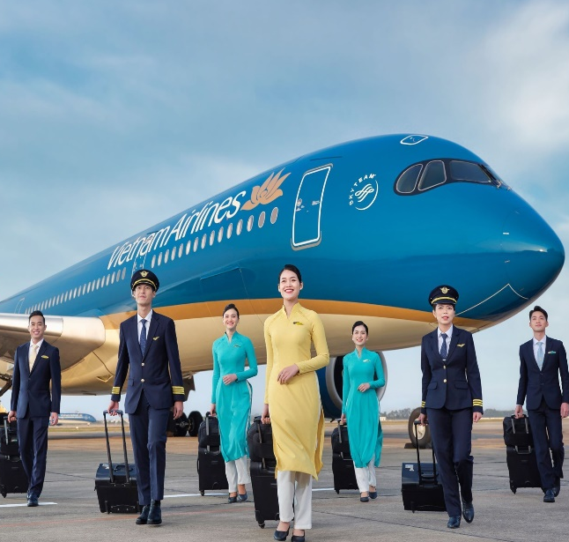
15.00 น. คณะพร้อมกันที่ ท่าอากาศยานสุวรรณภูมิ ชั้น 4 ประตู 6 สายการบินเวียดนามแอร์ไลน์ เคาน์เตอร์ L โดยมีเจ้าหน้าที่ของบริษัทฯ คอยอำนวยความสะดวกแก่ท่าน
18.05 น. ออกเดินทางสู่ ดานัง เที่ยวบินที่ VN626 พักผ่อนอิสระตามอัธยาศัยบนเครื่อง
19.45 น. ถึง สนามบินเมืองดานัง หลังผ่านพิธีการตรวจคนเข้าเมืองนำท่านเดินทางสู่ เมืองดานัง เป็นเมืองใหญ่อันดับสี่ของเวียดนามซึ่งเติบโตอย่างรวดเร็วทั้ง
ขนาดและความสำคัญ ตั้งอยู่ระหว่างชายฝั่งทะเลและที่ราบสูงตอนกลาง
ค่ำ รับประทานอาหารค่ำ ณ ภัตตาคาร
นำท่านเข้าสู่ที่พัก ROLIVA HOTEL 4 ดาวหรือเทียบเท่า (ดานัง)
วันที่สอง
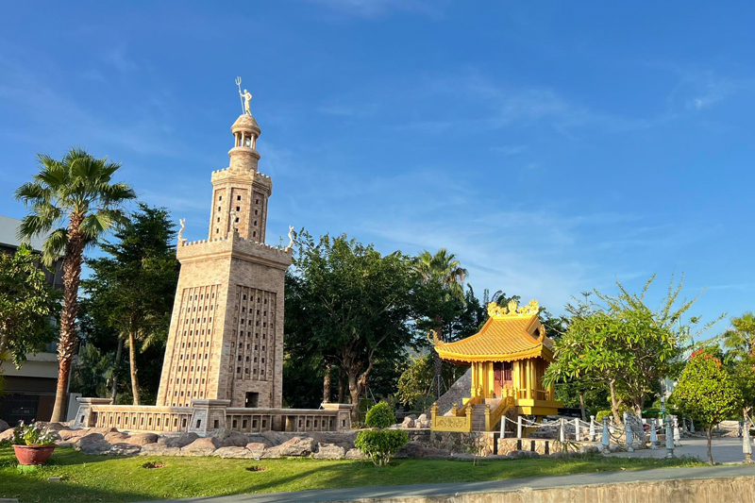
- ถ่ายรูปสวนมหัศจรรย์ Golden Bay
- ร้านผ้าไหม
- เมืองโบราณฮอยอัน
- ล่องเรือกระด้ง
- หมู่บ้านแกะสลักหินอ่อน
- สะพานมังกร
- สวน APEX

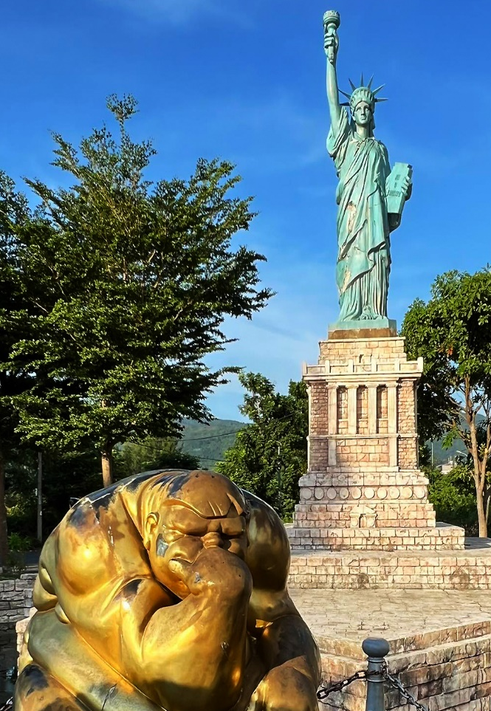
เช้า รับประทานอาหารเช้า ณ ห้องอาหารของโรงแรม
จากนั้นนำท่านเดินทางไปยัง สวนมหัศจรรย์ Golden Bay เป็นสวนสาธารณะเล็กๆของ Danang Golden Bay Hotel ด้านในมีโมเดลสิ่งมหัศจรรย์ของโลก เช่น หอไอเฟล เทพีเสรีภาพ ทั้งยังเป็นสถานที่ชมพระอาทิตย์ตกดินที่สวยงามมากๆของเมืองดานัง
จากนั้นนำท่านแวะ ร้านผ้าไหม เลือกซื้อของฝากของที่ระลึก

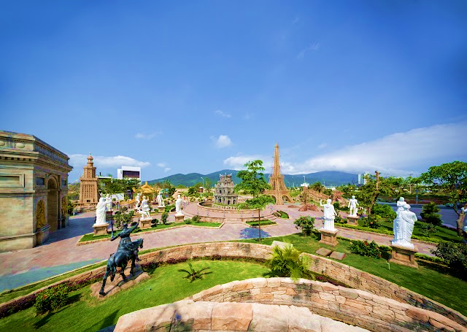

ได้เวลาอันสมควรเดินทางสู่ฮอยอัน เข้าชม เมืองโบราณฮอยอัน เมืองที่องค์การยูเนสโกได้ประกาศให้เป็นมรดกโลก และยังคงไว้ซึ่งวีถีชีวิต ของชาวเวียดนามโบราณ บ้านเรือน และสถาปัตยกรรมโบราณมากมาย เสมือนเป็นเมืองที่กาลเวลาได้หยุดนิ่ง ท่านจะได้สัมผัสกับชีวิตแบบชาวบ้าน พร้อมชมบ้านเมืองสไตล์จีนโบราณ สมาคมชาวจีนโบราณ ทั้งกวางตุ้งและแต้จิ๋ว และบ้านช่างไม้ บ้านตระกูลฟุง (บ้านโบราณที่สร้างขึ้นโดยไม่ได้ใช้ตะปูในการสร้าง รวมถึงชาวบ้านร้านค้ามากมาย เสมือนเมืองเล็กๆ เมืองหนึ่งที่คอยต้องรับนักเที่ยวให้มาสัมผัสชีวิตและความร่มรื่นสมเป็นเมืองชนบทแห่งหนึ่ง
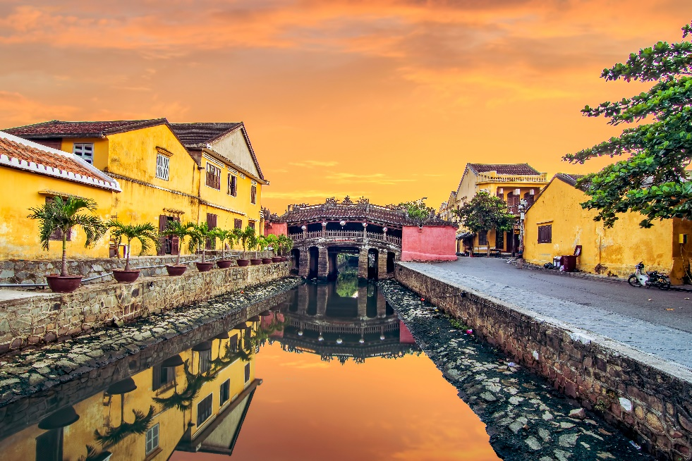
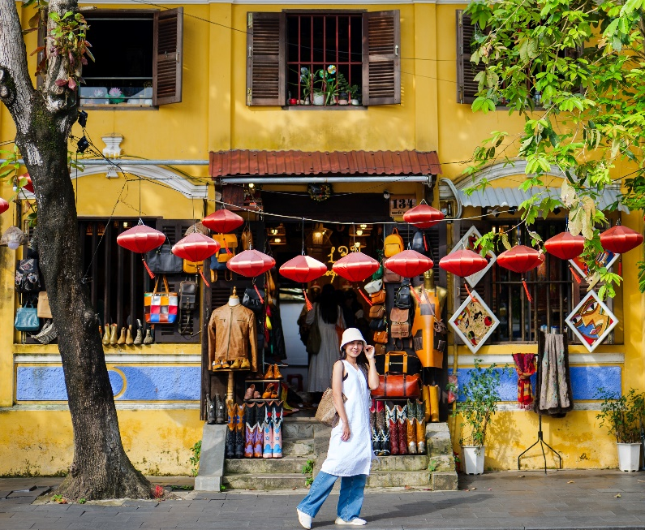

เที่ยง รับประทานอาหารกลางวัน ณ ภัตตาคาร
นำท่านแวะ หมู่บ้านกั๊มทาน เผื่อให้ท่านได้สนุกสนานกับการ นั่งเรือกระด้ง ระหว่างล่องเรือท่านจะได้ชมวิถี ชีวิตและวัฒนธรรมการละเล่นพื้นเมืองของชาวบ้าน มีการร้องเพลงพื้นเมืองให้ท่านได้เพลิดเพลินในขณะที่ล่องเรือ จากนั้นเดินทางต่อไปยัง หมู่บ้านแกะสลักหินอ่อน ซึ่งเป็นหมู่บ้านที่เก่าแก่และยึดถืออาชีพการแกะสลักหินอ่อนมาช้านาน เป็นร้านของฝากท้องถิ่นที่มีสินค้ามากมาย
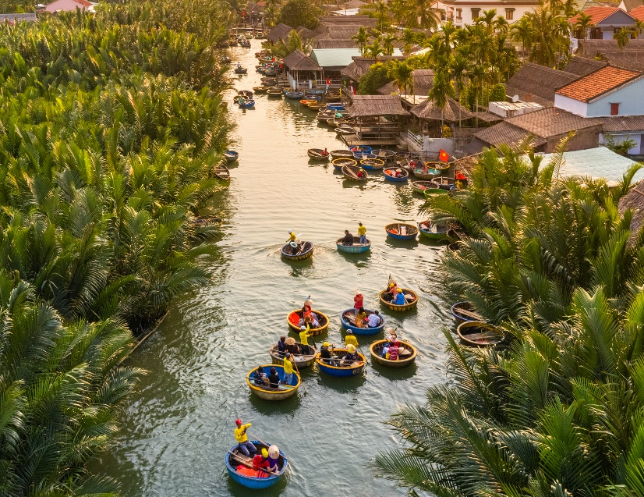
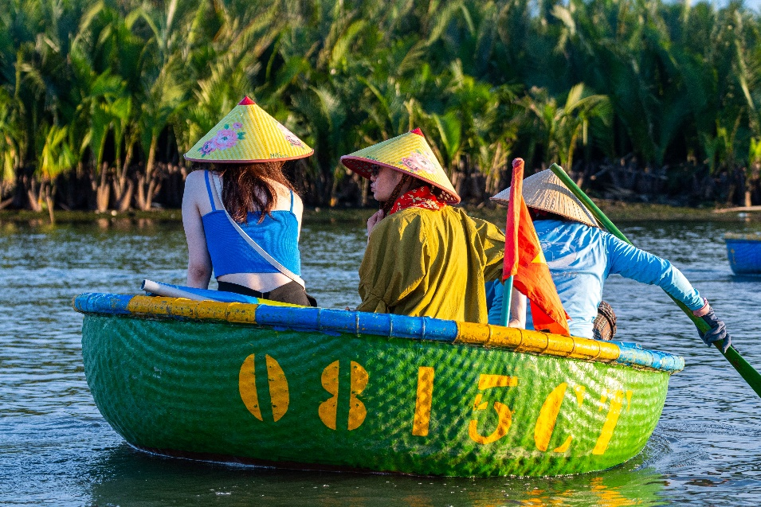

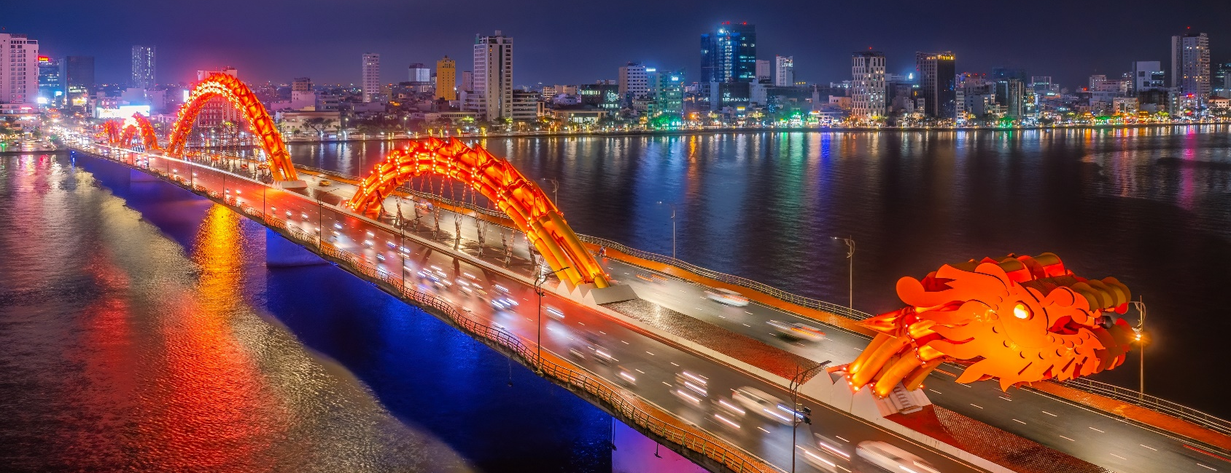
ได้เวลาอันสมควรเดินทางต่อไปยัง สะพานมังกร (Dragon Bridge)อีกหนึ่งสัญลักษณ์ที่เที่ยวเมืองดานัง ที่มีความยาว 666 เมตร ความกว้างเท่าถนน 6 เลนส์ เชื่อมต่อสองฟากฝั่งของแม่น้ำฮัน ประเทศเวียดนามสะพานมังกรถูกสร้างขึ้นเพื่อเป็นแหล่งท่องเที่ยวดานัง เป็นสัญลักษณ์ของการฟื้นคืนประเทศ และเป็นการฟื้นฟูเศรษฐกิจของประเทศ โดยได้เปิดใช้งานตั้งแต่ปี 2013 ด้วยสถาปัตยกรรมที่บวกกับเทคโนโลยีสมัยใหม่ ที่ได้รับแรงบันดาลใจจากตำนานของเวียดนามเมื่อกว่าหนึ่งพันปีมาแล้ว

ค่ำ รับประทานอาหารค่ำ ณ ภัตตาคาร
นำท่านเข้าสู่ที่พัก ROLIVA HOTEL 4 ดาวหรือเทียบเท่า (ดานัง)

จากนั้นเดินทางไปยัง ‘APEC PARK’ ตั้งอยู่ริมฝั่งแม่น้ำฮาน ใกล้ๆสะพานมังกร เมืองดานังนั่นเอง ซึ่งประเทศเวียดนามสร้างไว้เพื่อต้อนรับการประชุมAPEC ที่ประเทศเวียดนามในปี 2017 โดยมีจุดเด่นคือเป็นโดมขนาดยักษ์ ที่สร้างมาจากเหล็ก 200 ตัน รูปทรงมีลักษณะเหมือน ‘ว่าวยักษ์’ ซึ่งใหญ่จริง และทาสีขาวได้อย่างลงตัว ถ่ายรูปออกมาสวยชิคทุกมุมจริงๆ ยิ่งตัดกับสีท้องฟ้าใสๆรับรองมาแล้วได้รูปลงเช็คอินกันแบบชิคๆคูลๆแน่นอน
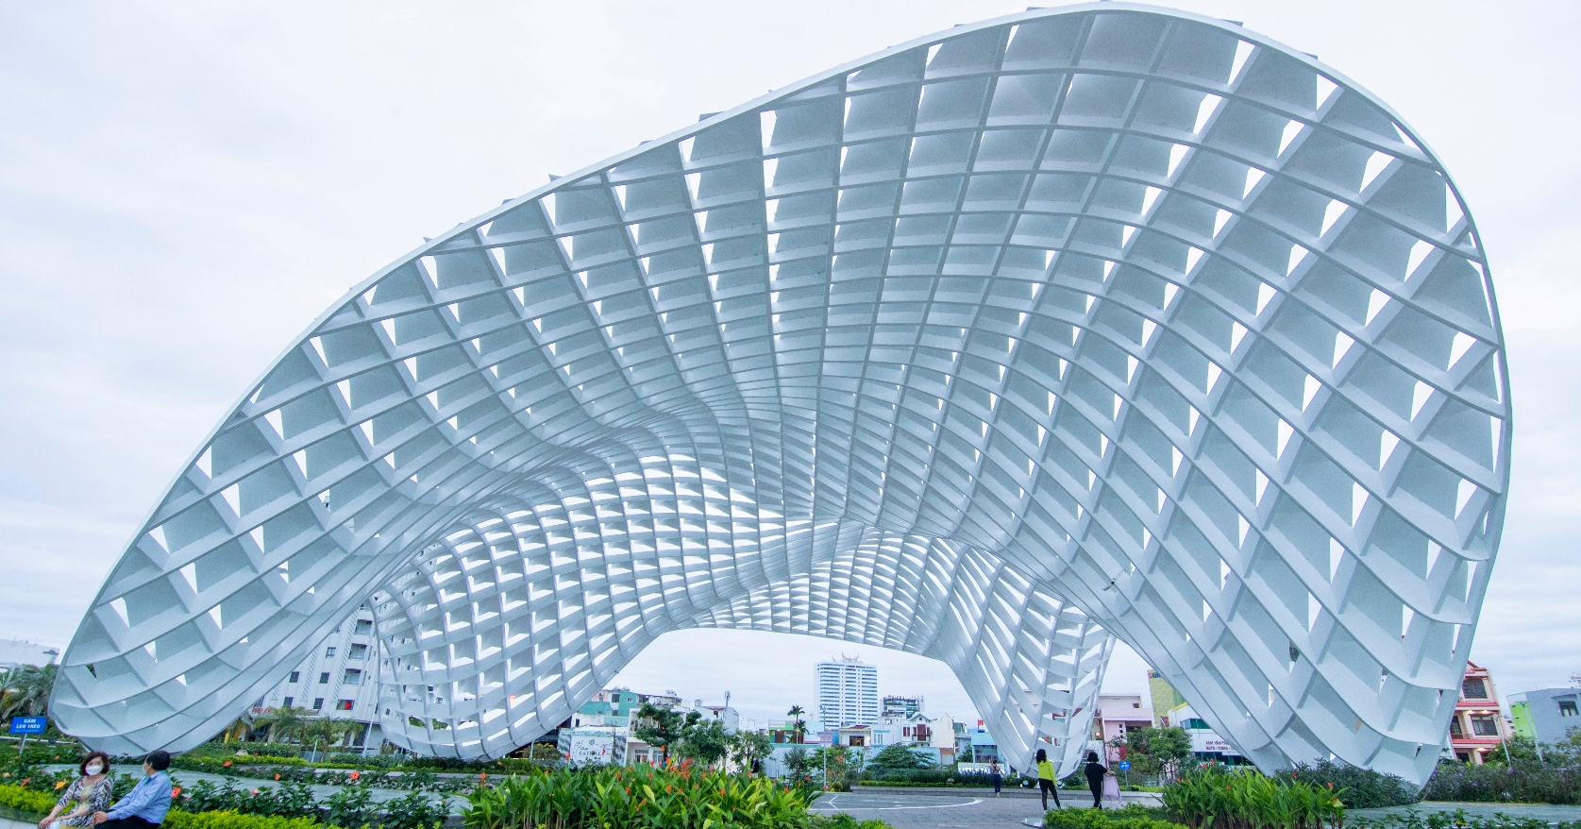

ค่ำ รับประทานอาหารค่ำ ณ ภัตตาคาร
นำท่านเข้าสู่ที่พัก ROLIVA HOTEL 4 ดาวหรือเทียบเท่า (ดานัง)

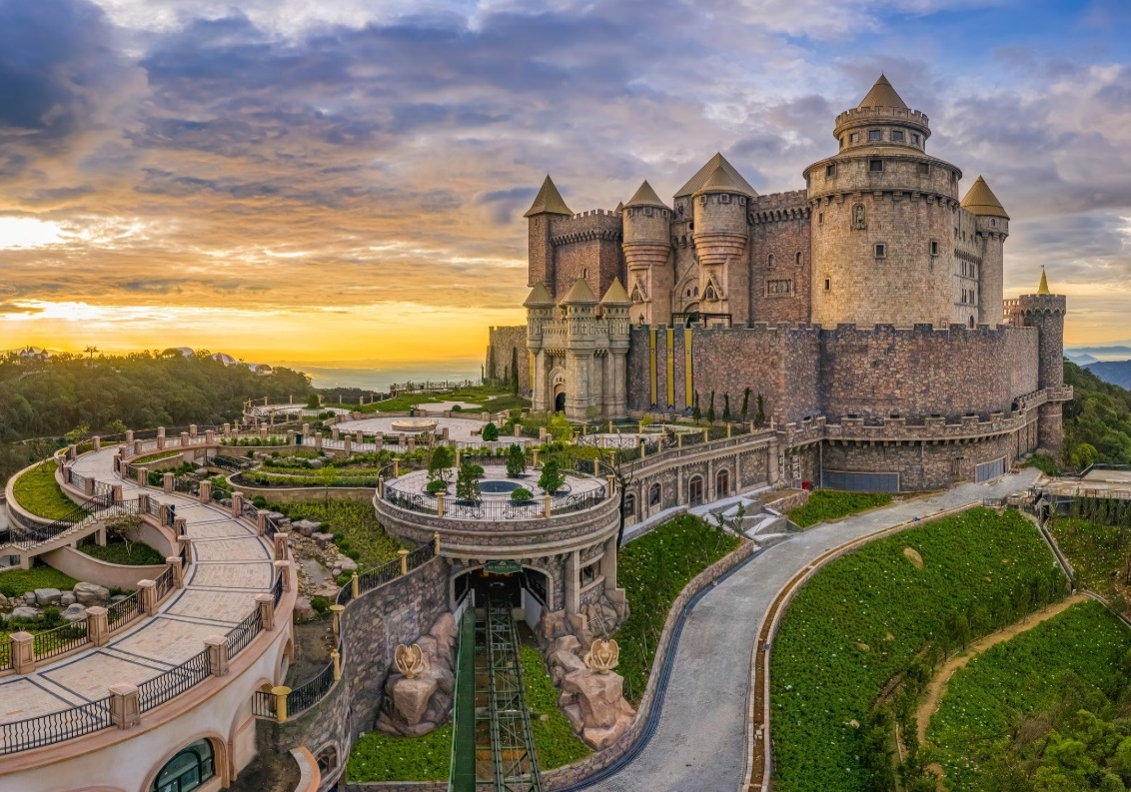
วันที่สาม
- ช้อปปิ้งร้านอัญมณี
- บานาฮิลล์
- นั่งกระเช้าไฟฟ้า
- สะพานมือ (Golden Bridge )
- ร้าน OTOP
- DANANG CHARMING SHOW

เช้า รับประทานอาหารเช้า ณ ห้องอาหารของโรงแรม
ได้เวลาอันสมควรนำท่านแวะ ช้อปปิ้งร้านอัญมณี และเดินทางสู่ บานาฮิลล์ ซึ่งอยู่ห่างจากเมืองดานังประมาณ 25 กิโลเมตร บานาฮิลล์เป็นที่ตากอากาศที่ดีที่สุดในเวียดนามกลางได้ค้นพบในสมัยที่ฝรั่งเศสเข้ามาปกครองเวียดนามได้มีการสร้างถนนอ้อมขึ้นไปบนภูเขาสร้างที่พักโรงแรมสิ่งอำนวยความสะดวกต่างๆเพื่อใช้เป็นสถานที่พักผ่อนในระหว่างการรบ จากนั้นนำท่านเดินจุดชมวิวแห่งใหม่ สะพานมือ (Golden Bridge หรือ สะพานทอง) ซึ่งสะพานสีทองแห่งนี้ยาว 150 เมตร โดยมีอุ้งมือหินขนาดยักษ์แบกรับสะพานไว้ เหมาะแก่การพักผ่อนหย่อนใจ สูดอากาศอันสดชื่น และชมวิวทิวทัศน์อันกว้างใหญ่ของเมืองดานังที่อยู่เบื้องล่างอีกด้วย
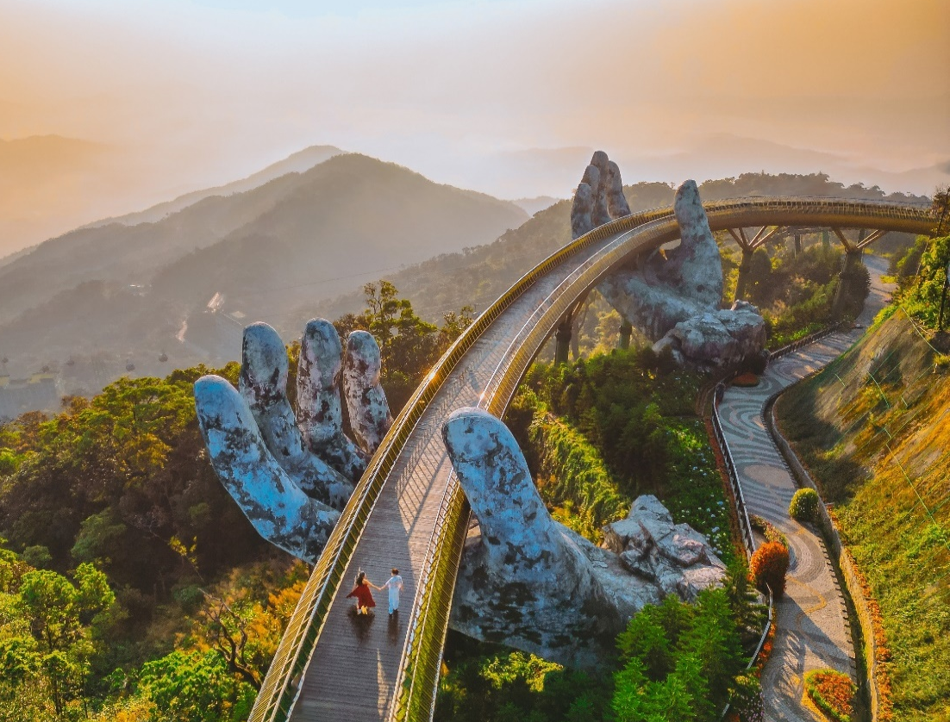
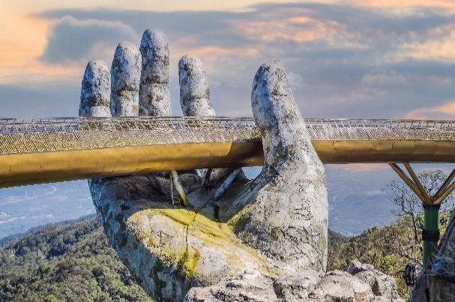
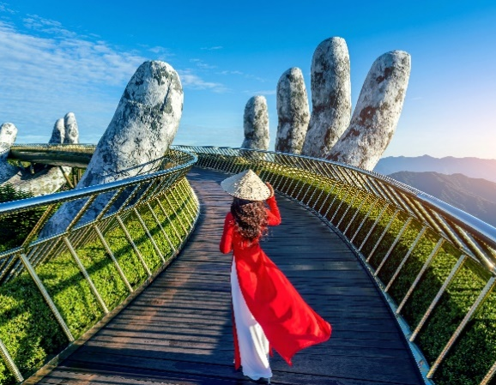

เที่ยง อิสระอาหารกลางวัน เพื่อให้ท่านได้เพลิดเพลินในการท่องเที่ยว

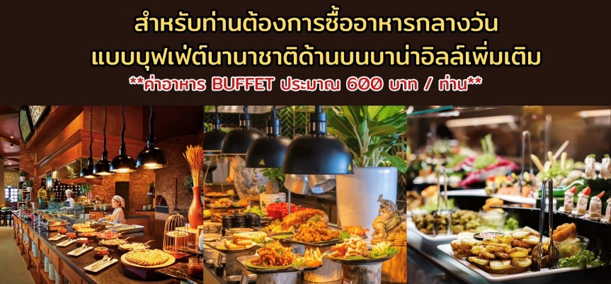

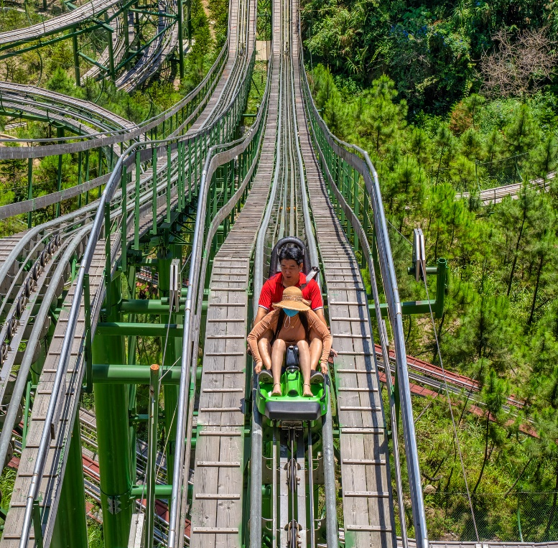

ให้ท่านอิสระ สวนสนุก FANTASY PARK สวนสนุกในร่มและกลางแจ้งขนาดใหญ่ โดยสร้างให้เป็นเหมือนเมืองแห่งเทพนิยายที่สวยงาม ตั้งอยู่ท่ามกลางสายหมอกบนยอดเขาบานาฮิลล์ มีหลาย ๆ โซนให้ร่วมสนุกกัน อย่างเช่น ภาพยนตร์ในระบบ 4D บ้านผีสิง ถ้ำไดโนเสาร์ เกมสนุกๆ เครื่องเล่นต่างๆ รวมทั้งร้านค้าและร้านอาหารครบครัน
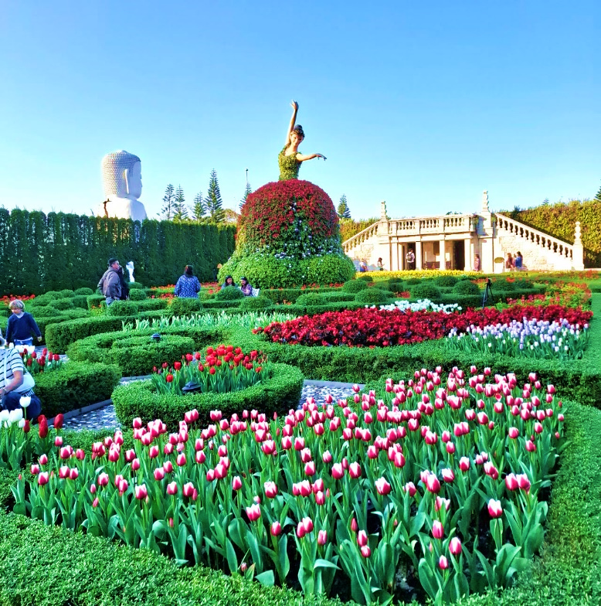
(รวมค่ารถรางและค่าเครื่องเล่นบนสวนสนุก ยกเว้น พิพิธภัณฑ์หุ่นขี้ผึ้งที่ไม่รวมให้ในรายการ มีค่าเข้า 5 USD/ท่าน)
ให้ท่านได้อิสระแวะชม สวนดอกไม้ หรือ LE JARDIN
D’AMOUR เป็นสวนสวยสไตล์ฝรั่งเศส ที่มีทั้งดอกไม้ ต้นไม้ และมีโรงไวน์ Debay Wine Cellar ให้ท่านได้อิสระเดินเล่นถ่ายรูปตามอัธยาศัย นอกจากนี้ ยังมีวัดทางพุทธศาสนาที่มีพระพุทธรูปสีขาวสูง 27 เมตร ที่สามารถมองเห็นได้แต่ไกล
หลังจากทุกท่านเพลิดเพลินบนบานาฮิลล์เรียบร้อยแล้ว นำทุกท่านนั่งกระเช้าลงสู่ด้านล่าง เดินทางไปยังเมืองดานัง แวะร้าน OTOP เลือกซื้อของฝาก

จากนั้นเดินทางต่อไปยัง Danang Charming Show ซึ่งเป็นการแสดงทางวัฒนธรรมที่จัดขึ้นในเมืองดานังเมืองชายฝั่งทางตอนกลางของเวียดนาม การแสดผสมผสานองค์ประกอบแบบดั้งเดิมและสมัยใหม่เพื่อแสดงประวัติศาสตร์ ประเพณี และความงามของเมืองดานังให้ท่านได้ตื่นตาตื่นใจไปกับนักแสดงมากความสามารถที่แต่งกายด้วยเครื่องแต่งกายสีสันสดใสและประณีตร่ายรำไปกับดนตรีทั้งแบบดั้งเดิมและร่วมสมัย การแสดงยังมีการแสดงวัฒนธรรมจามโบราณอันน่าอัศจรรย์ การแสดงดนตรีพื้นบ้านที่เรียบง่ายและการเต้นรำของชาวเวียดนาม และผสมผสานแก่นแท้ของชาติเวียดนาม เช่น อ๋าวได๋และจามดอกบัวในการแสดงเพลงและการเต้นรำ

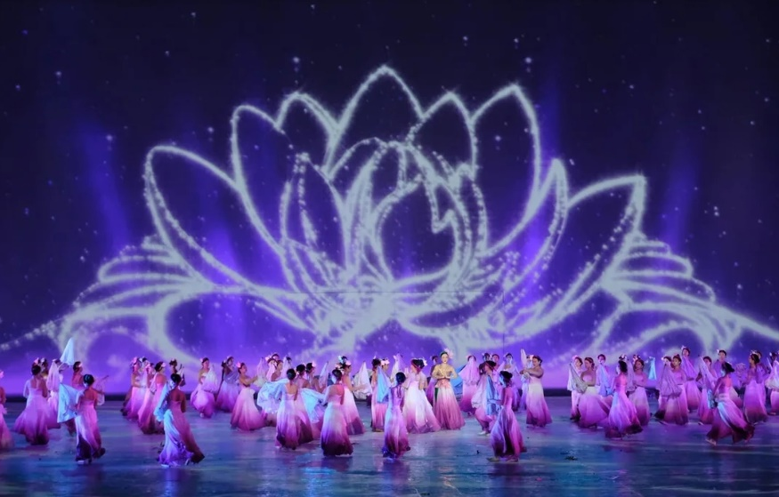
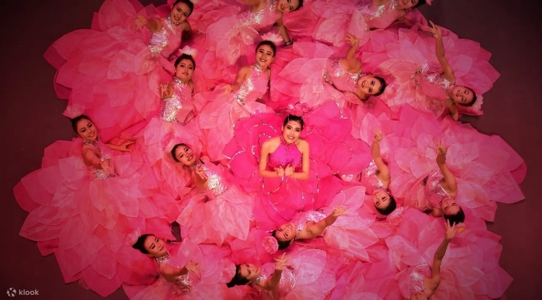

ค่ำ รับประทานอาหารค่ำ ณ ภัตตาคาร
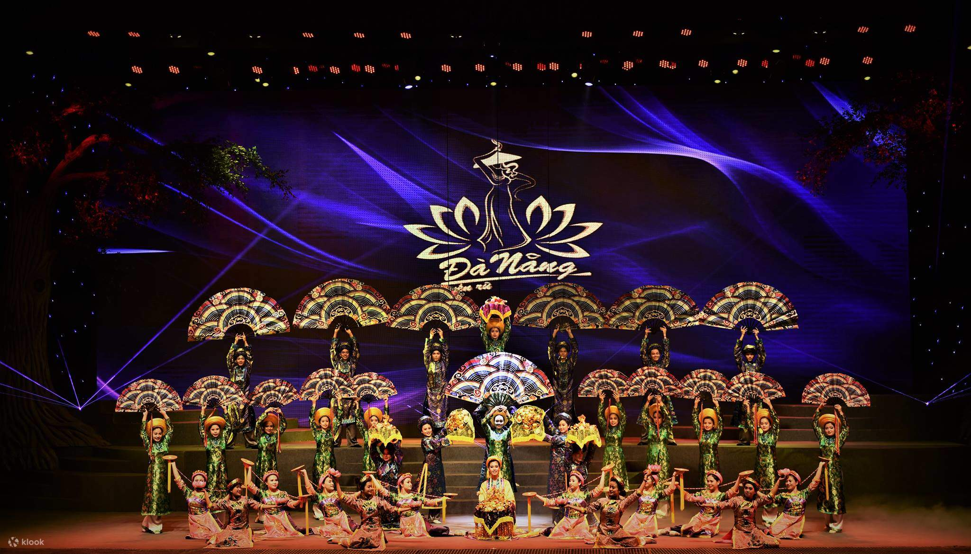
นำท่านเข้าสู่ที่พัก ROLIVA HOTEL 4 ดาวหรือเทียบเท่า (ดานัง)

ค่ำ รับประทานอาหารค่ำ ณ ภัตตาคาร
นำท่านเข้าสู่ที่พัก ROLIVA HOTEL 4 ดาวหรือเทียบเท่า (ดานัง)

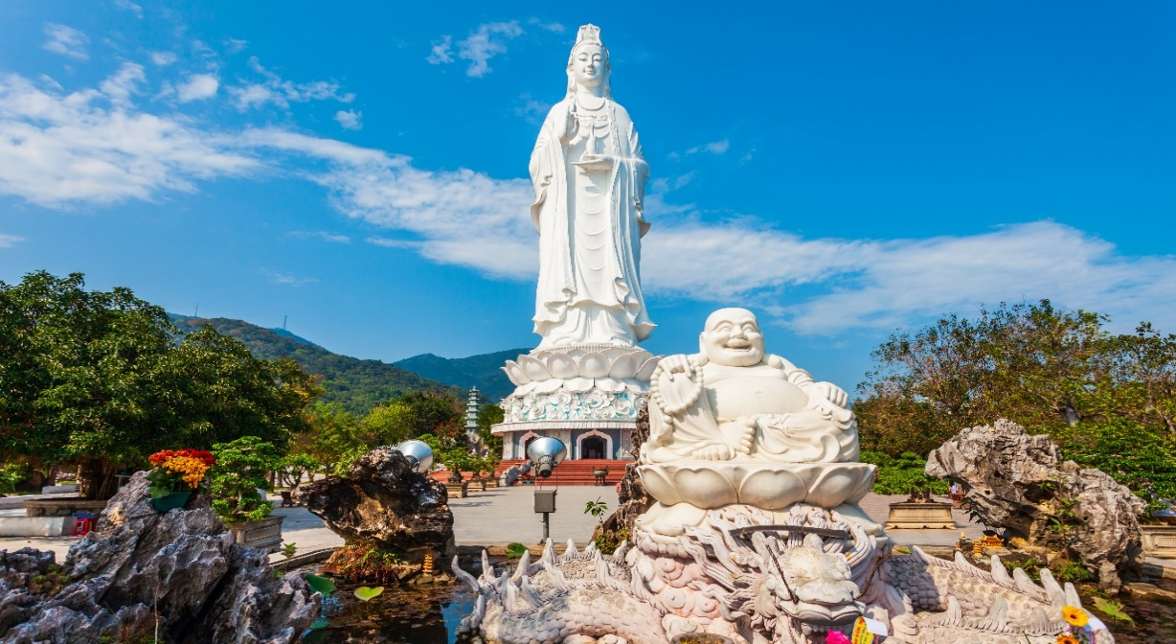
วันที่สี่

- ไหว้พระวัดหลิงอิ๋ง
- Marina Café (ไม่รวมเครื่องดื่ม)
- ร้านเยื่อไผ่
- ช้อปปิ้งตลาดฮาน
- สนามบินดานัง

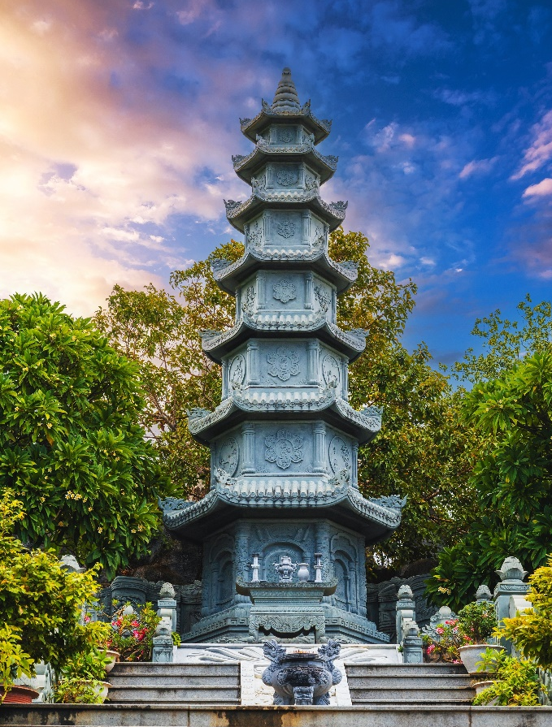
เช้า รับประทานอาหารเช้า ณ ห้องอาหารของโรงแรม
นำท่านชม วัดหลินอึ๋ง เป็นวัดที่ใหญ่ที่สุดของเมืองดานัง
เป็นสถานที่ศักดิ์สิทธิ์ ที่รวบรวมความเชื่อความศรัทธาของธาตุทั้งห้าและจิตใจของผู้คนอยู่ในที่นี้เป็นสถานที่บูชา “เจ้าแม่กวนอิมหลินอึ๋ง” แกะสลักด้วยหินอ่อนสูงใหญ่ยืนโดดเด่นสูงที่สุดในเวียดนาม ซึ่งมีทำเลที่ตั้งดี หันหน้าออกสู่ทะเลและด้านหลังชนภูเขา ตั้งอยู่บนฐานดอกบัวสง่างาม ชาวประมงนิยมไปกราบไหว้ขอพร ให้ช่วยปกปักรักษา หลินอึ๋งมีความหมายว่าสมปรารถนาทุกประการ ตั้งอยู่บนชายหาดบ๊ายบุต ในลานวัดมีพระอรหันต์ 18 องค์เป็นหินอ่อนแกะสลัก
ที่มีเอกลักษณ์ท่าทางที่ถ่ายทอดอารมณ์ทุกอย่างของมนุษย์ซึ่งแฝงไว้ด้วยคติธรรมอย่างลึกซึ้ง วัดแห่งนี้ยังเป็นอีกหนึ่งสถานที่ท่องเที่ยวที่สวยงามเป็นอีกนึ่งจุดชมวิวที่สวยงามของเมืองดานัง

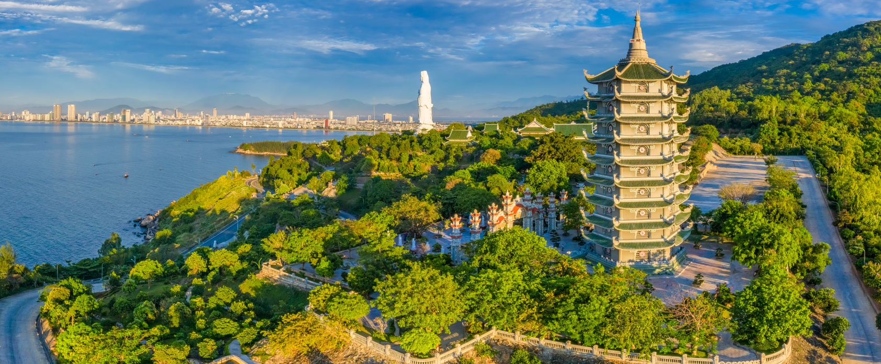

เที่ยง รับประทานอาหารกลางวัน ณ ภัตตาคาร
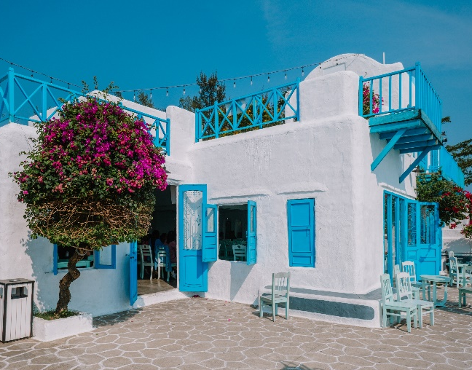
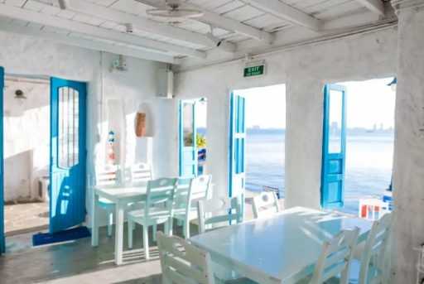
จากนั้นนำท่านเดินทางเข้าสู่คาเฟ่ลับริมทะเล ที่ SON TRA MARINA CAFE คาเฟ่ริมทะเลที่ตกแต่งสไตล์ ซานโตรินี่ ที่สอดคล้องกับบรรยากาศสบายๆ ริมทะเล ซึ่งเป็นจุดที่เป็นท่าเรือยอร์ช จึงทำให้คาเฟ่แห่งนี้ ได้ขึ้นชื่อว่า ซานโตรินี่แห่งเวียดนาม ด้วยการตกแต่งสถานที่ด้วยสีขายและสีฟ้าอ่อน และที่สำคัญทั้งเมนูเครื่องดื่มและเบเกอรี่ที่หลายหลาย จึงทำให้คาเฟ่แห่งนี้ เป็นที่นิยมของนักท่องเที่ยวทั้งชาวต่างชาติ และชาวเวียดนามเองก็ตาม (ไม่รวมค่าเครื่องดื่ม)

นำท่านแวะชม ผลิตภัณฑ์จากเยื่อไผ่ ซึ่งเป็นสินค้าขึ้นชื่อ ผลิตภัณฑ์ต่างๆมีเยื่อไผ่เป็นส่วนประกอบ ผลิตภัณฑ์ที่เป็นที่นิยมของคนไทย คือ ถุงเท้าที่ผลิตจากเยื่อไผ่ เป็นต้น นำท่านแวะเดินเที่ยวและช้อปปิ้งใน ตลาดฮาน ตลาดที่รวมสินค้ามากมายเป็นที่นิยมของชาวเวียดนามและต่างชาติ เช่น เสื้อผ้า หมวก รองเท้า กระเป๋า ของกิน และขายสินค้าพื้นเมืองของเมืองดานัง
จากนั้น นำท่านเดินทางสู่ สนามบินดานัง เพื่อเดินทางกลับ กรุงเทพฯ
15.15 น. ออกเดินทางกลับ กรุงเทพฯ โดย สายการบิน เวียดนามแอร์ไลน์ โดยเที่ยวบินที่ VN627
17.05 น. ถึง ท่าอากาศยานสุวรรณภูมิ โดยสวัสดิภาพพร้อมความประทับใจในการในบริการ

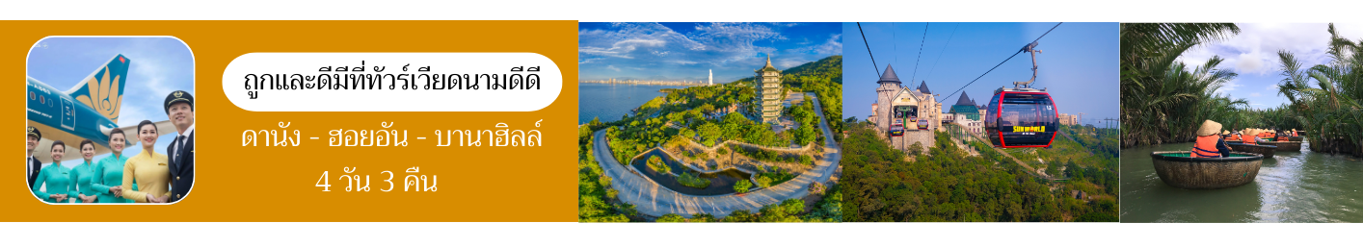

อัตราค่าบริการ
กำหนดการเดินทาง | ราคาผู้ใหญ่  (พักห้องละ 2-3ท่าน) | ราคาเด็กเสริมเตียง  (พักกับผู้ใหญ่ 2 ท่าน) | ราคาเด็กไม่เสริมเตียง  (พักกับผู้ใหญ่ 2ท่าน) | พักเดี่ยวจ่ายเพิ่ม
เดือนเมษายน 2569
08-11 เม.ย. 69 | 9,888 |  | 9,888 | 2,500
12-15 เม.ย. 69(วันสงกรานต์) | 15,999 |  | 15,999 | 2,500
14-17 เม.ย. 69(วันสงกรานต์) | 13,999 |  | 13,999 | 2,500
17-20 เม.ย. 69  19-22 เม.ย. 69  24-27 เม.ย. 69 | 9,999 |  | 9,999 | 2,500
29 เม.ย.-02 พ.ค. 69 | 10,999 |  | 10,999 | 2,900
เดือนพฤษภาคม 2569
08-11 พ.ค. 69  10-13 พ.ค. 69  14-17 พ.ค. 69  16-19 พ.ค. 69 | 9,999 |  | 9,999 | 2,500
20-23 พ.ค. 69 | 9,888 |  | 9,888 | 2,500
22-25 พ.ค. 69  24-27 พ.ค. 69 | 9,999 |  | 9,999 | 2,500
27-30 พ.ค. 69 | 9,888 |  | 9,888 | 2,500
31 พ.ค.-03 มิ.ย. 69 | 11,555 |  | 11,555 | 2,500
เดือนมิถุนายน 2569
04-07 มิ.ย. 69  06-09 มิ.ย. 69 | 9,999 |  | 9,999 | 2,500
10-13 มิ.ย. 69 | 9,888 |  | 9,888 | 2,500
11-14 มิ.ย.69  13-16 มิ.ย. 69  18-21 มิ.ย. 69  21-24 มิ.ย. 69 | 9,999 |  | 9,999 | 2,500
26-29 มิ.ย. 69  28 มิ.ย. – 01 ก.ค. 69 | 9,999 |  | 9,999 | 2,500
เดือนกรกฎาคม 2569
02-05 ก.ค. 69  04-07 ก.ค. 69 | 9,999 |  | 9,999 | 2,500
07-10 ก.ค. 69 | 9,888 |  | 9,888 | 2,500
10-13 ก.ค. 69  12-15 ก.ค. 69  16-19 ก.ค. 69  18-21 ก.ค. 69  19-22 ก.ค. 69 | 9,999 |  | 9,999 | 2,500
22-25 ก.ค. 69 | 9,888 |  | 9,888 | 2,500
24-27 ก.ค. 69 | 9,999 |  | 9,999 | 2,500
26-29 ก.ค. 69 | 10,999 |  | 10,999 | 2,500
29 ก.ค.-01 ส.ค. 69 | 12,555 |  | 12,555 | 2,500
31 ก.ค.-03 ส.ค. 69 | 9,999 |  | 9,999 | 2,500
เดือนสิงหาคม 2569
02-05 ส.ค. 69  07-10 ส.ค. 69  09-12 ส.ค. 69 | 9,999 |  | 9,999 | 2,500
12-15 ส.ค. 69 | 11,555 |  | 11,555 | 2,500
13-16 ส.ค. 69  16-19 ส.ค. 69 | 9,999 |  | 9,999 | 2,500
19-22 ส.ค. 69 | 9,888 |  | 9,888 | 2,500
21-24 ส.ค. 69  23-26 ส.ค. 69  28-31 ส.ค. 69  30 ส.ค.-02 ก.ย. 69 | 9,999 |  | 9,999 | 2,500
เดือนกันยายน 2569
02-05 ก.ย. 69 | 9,888 |  | 9,888 | 2,500
04-07 ก.ย. 69  06-09 ก.ย. 69  11-14 กย. 69  13-16 ก.ย. 69  18-21 ก.ย. 69  20-23 ก.ย. 69  25-28 ก.ย. 69  27-30 ก.ย. 69 | 9,999 |  | 9,999 | 2,500

